## UNIX基础知识

## UNIX标准及实现

### 限制（笔记1）

1. **两种类型限制是必需的：**

编译时限制（例如：短整型的最大值是什么？）

运行时限制（例如：文件名有多少个字符？）

PS：编译时限制可在头文件中定义，程序在编译时可包含这些头文件；

运行时限制则要求进程调用一个函数获得限制值；

1. **基于不同OS的不同文件系统：**

某些限制在给定实现中可能固定的（静态的在一个头文件中定义）；而在另一个实现中则可能是变动的（需要有一个运行时函数调用）；

例如：**文件名的最大字符数；**

为了解决该类问题，提供了一下3中限制：

1. 编译时限制（头文件）
2. 与文件或目录无关的运行时限制（**sysconf函数**）
3. 与文件或目录有关的运行时限制（**pathconf 和 fpathconf 函数**）

3种获取运行时限制值的函数运行：

unistd.h中的函数

/*

* @breif sysconf

* @param name 标识系统限制

* @return

* 若 name不是一个合适的常量：返回-1，并将errno设置为EINVAL；

* 有些name : 会返回一个变量值（>=0）或提示该值不确定；不确定的值通过-1体现，而不改变errno的值；

*/

long sysconf ( int name ) ;

/*

* @breif pathconf

* @param pathname路径名

* @param name标识系统限制

* @return

* 若 name不是一个合适的常量：返回-1，并将errno设置为EINVAL；

* 有些name : 会返回一个变量值（>=0）或提示该值不确定；不确定的值通过-1体现，而不改变errno的值；

*/

long pathconf( const char *pathname, int name );

/*

* @breif fpathconf

* @param fd 文件描述符

* @param name标识系统限制

* @return

* 若 name不是一个合适的常量：返回-1，并将errno设置为EINVAL；

* 有些name : 会返回一个变量值（>=0）或提示该值不确定；不确定的值通过-1体现，而不改变errno的值；

*/

long fpathconf( int fd , int name );

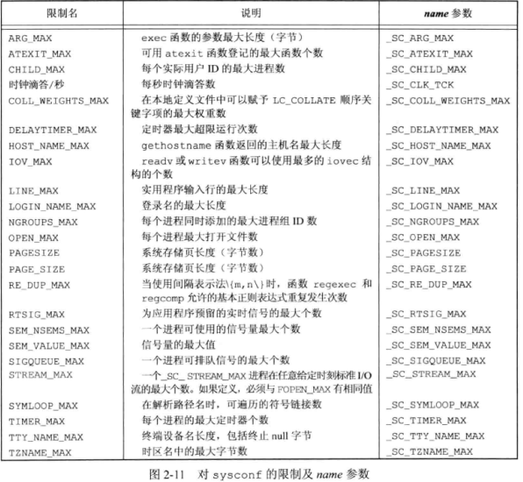

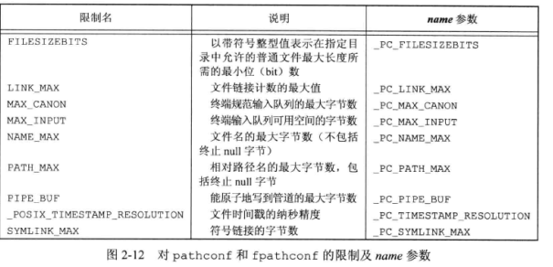

### ISO C限制（笔记2）

1. **ISO C定义的所有编译时限制都列在头文件<limits.h>中，见下表：**

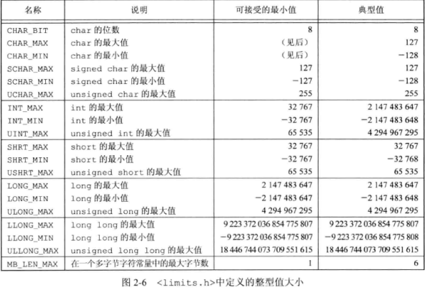

第3列：用于16位整型系统（ISO C标准可接受的最小值，1的补码）。

第4列：用于32位整型Linux系统的值（2的补码）；

### POSIX 限制（笔记3）

1. **POSIX.1与接口有关的部分限制，分成下列7类：**

数值限制：LONG_BIT , SSIZE_MAX , WORD_BIT

最小值：图2-8中的25个常量；

最大值：_POSIX_CLOCKRES_MIN ;

运行时可以增加的值：CHARCLASS_NAME_MAX , COLL_WEIGHTS_MAX , LINE_MAX , NGROUPS_MAX 和 RE_DUP_MAX ;

运行时不变值（可能不确定）：图2-9的17个常量

其他不变值：NL_ARGMAX , NL_MSGMAX , NL_SETMAX , NL_TEXTMAX ;

路径名可变值：FILESIZEBITS , LINK_MAX , MAX_CANON , MAX_INPUT , NAME_MAX , PATH_MAX , PIPE_BUF , SYMLINK_MAX ;

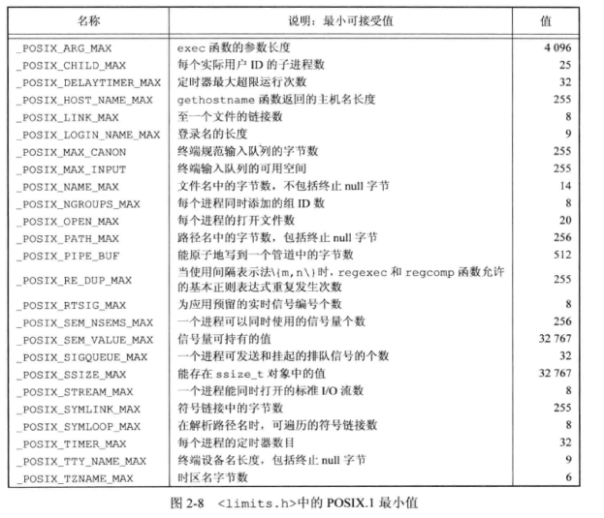

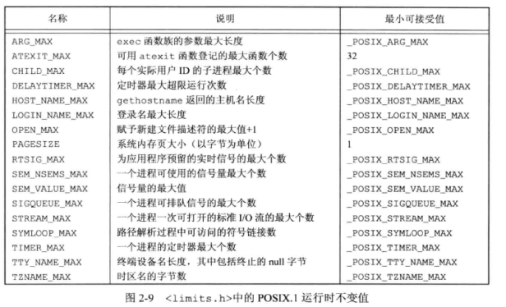

### XSI 限制（笔记4）

**…**

### 基本系统数据类型（笔记5）

1. **位于头文件<sys/types.h>中**
2. **使用基本系统数据类型，就不再考虑因系统不同而变化的程序实现细节；**

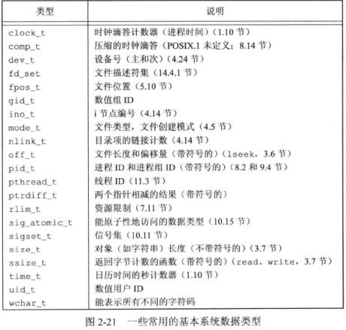

## 文件I/O

本章中，描述的I/O都成为不带缓冲I/O；

UNIX系统中，大多数文件I/O只需用到5个函数：open / read / write / lseek / close ;

### 文件描述符（笔记1）

1. 对于内核而言，所有打开的文件都通过文件描述符引用；
2. 文件描述符是一个非负整数；
3. 当进程打开或创建一个新文件时，内核向进程返回一个文件描述符（用来标识该文件）；
4. **按照惯例：UNIX系统shell程序**
   1. 文件描述符0 (STDIN_FILENO) 与“进程的标准输入”关联；
   2. 文件描述符1 (STDOUT_FILENO) 与“进程的标准输出”关联；
   3. 文件描述符2 (STDERR_FILENO) 与“进程的标准错误”关联；
5. **文件描述符的变化范围：**

0 ~ OPEN_MAX-1 （ OPEN_MAX ： 每个进程最大打开文件数）

1. **打开文件**

open 和 openat函数

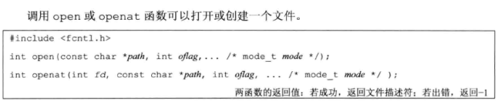

openat函数解决两个问题：

* + 1. 让线程可以使用相对路径名打开目录中的文件，而不再只能打开当前工作目录。（第11章会讲解）
    2. 避免time-of-check-to-time-of-use 错误；

